به نام خدا

گزارش کار پروژه

علی مهرابی و علی نریمیسا

استاد راهنما : استاد موسوی

دانشگاه جهاد اهواز

با رشد روز افزون اینترنت در زندگی انسان و ورود تکنولوژی های هوشمند بستری با نام IOT فراهم شده و میتوان وسایل هوشمند را به شبکه ی جهانی نت وصل کرد . در این پروژه تلاش شده که وسایل خانگی که توسط فرستنده مادون قرمز کنترل میشوند و با ماژول esp 8266 به شبکه ی جهانی متصل میگردد و با یک اپلیکیشن میتوان به ان دستور داد این پروژه دارای :

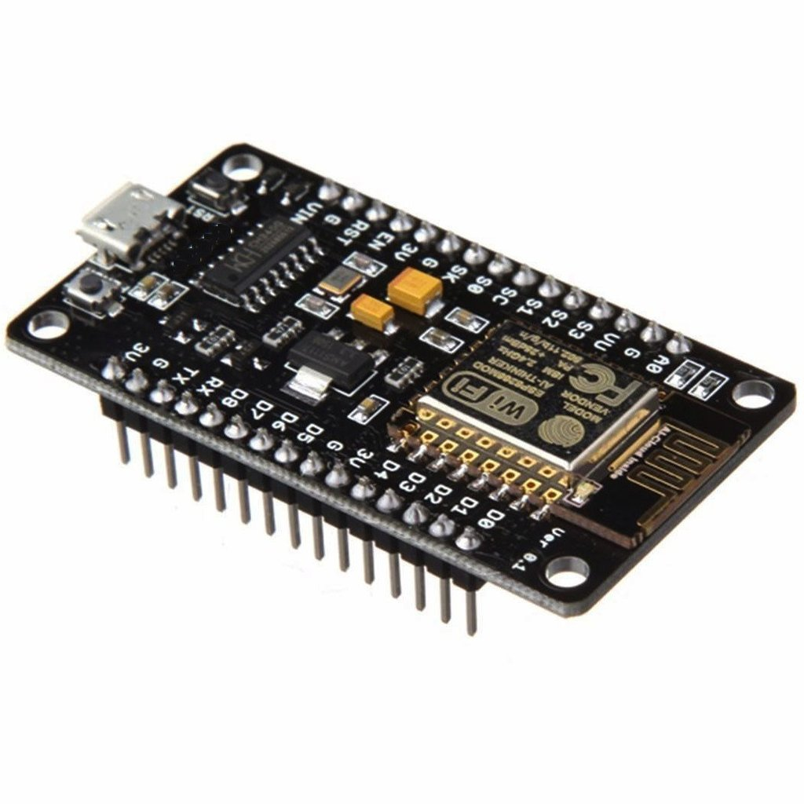

ماژول گیرنده

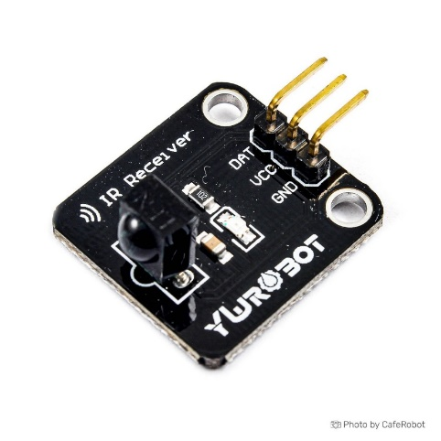

Push button

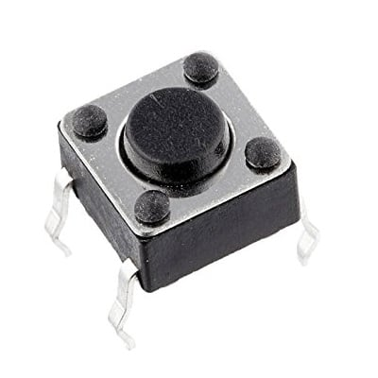

LED RED

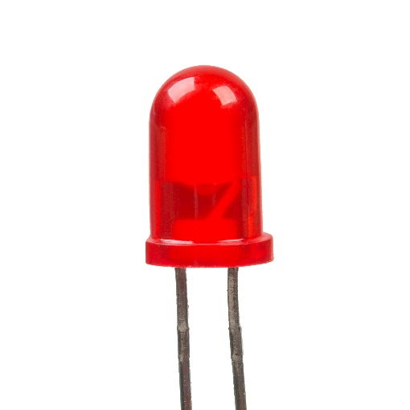

مقاومت ده کیلو

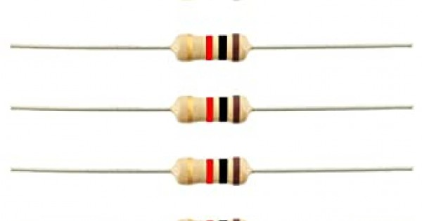

ترانزیستور npn BC547

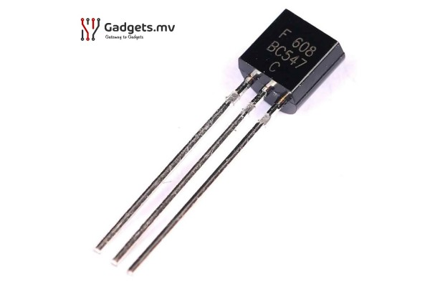

رگلاتور 5 ولت 7805

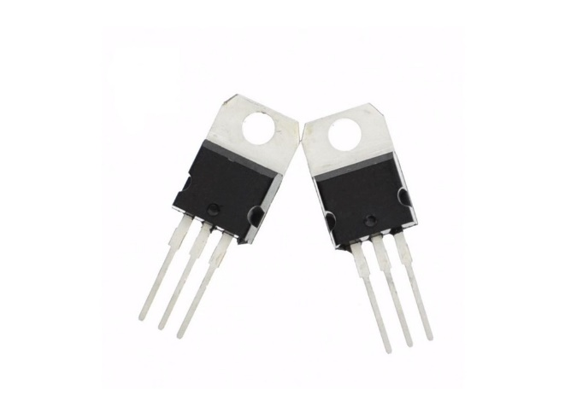

سینک رگلاتور

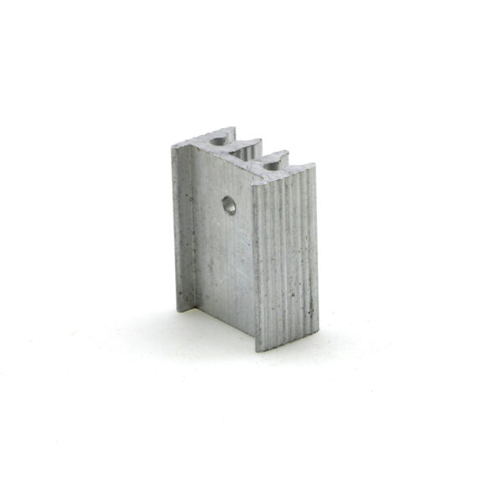

خازن 470Uf و 1uF

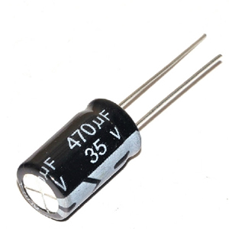 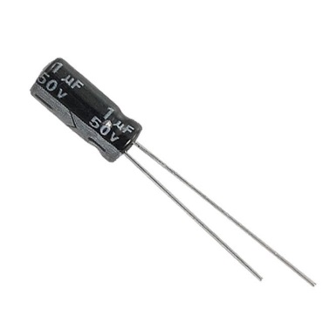

سوکت تغذیه ماده

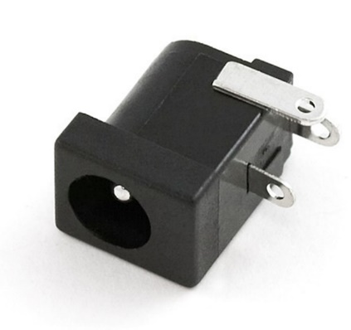

صفحه مسی مدار خام یک رو 10*10



رنگ محافظ مدار سبز

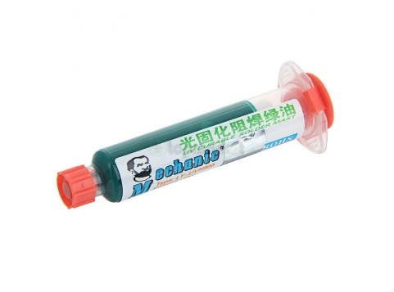

فرستنده ی IR

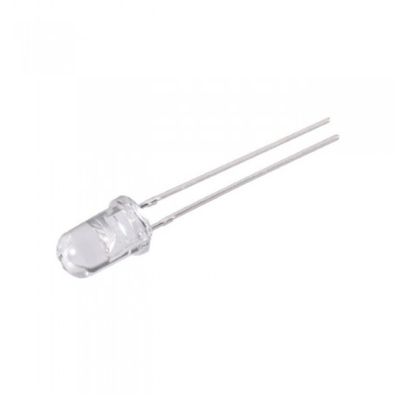

هدر پین

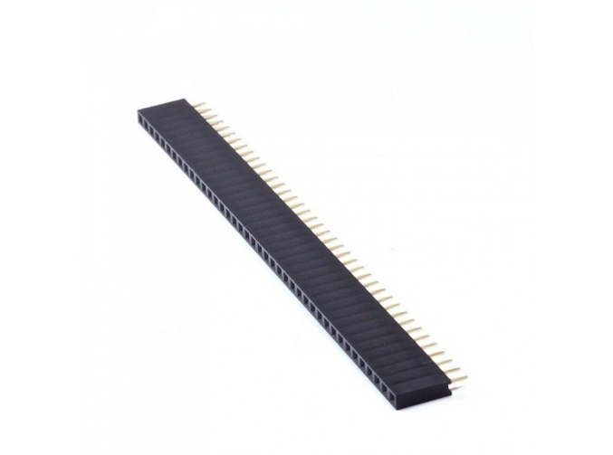

Thingspeaks.com:

سایتی است که ما برای پروژه استفاده کردیم این سایت در میتواند در این سایت ESP میتواند data را از ان بخواند و مقادریر data توسط دستور get عوض میشنود . این سایت دو API KEY متفاوت به هر کاربر میدهد یکی برای دستور نوشتن و دیگری برای دستور خواندن . برای استفاده از سایت باید اول در آن ثبت نام کرد به ما API KEY میدهد و ما به تعداد لازم فیلد در این سایت میسازیم

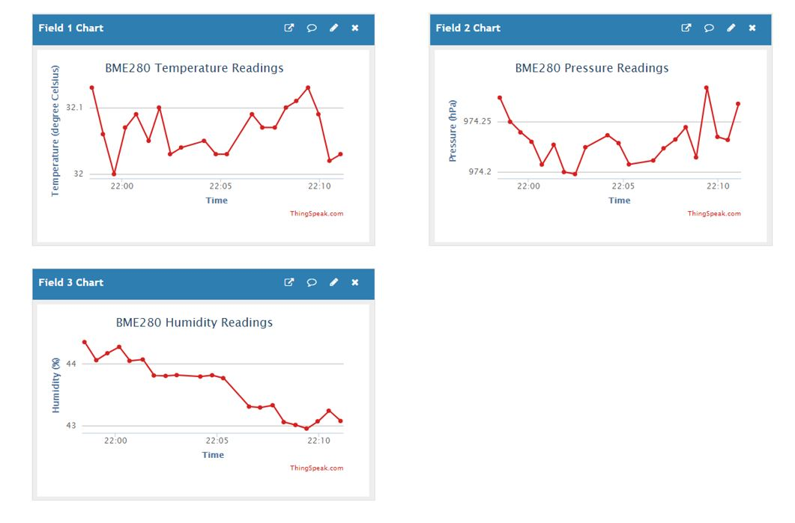

در این شکل سه فیلد درست شده ما میتوانیم با استفاده از اپلیکیشن مقادیر جدید برای هر فیلد از thingpeaks ارسال کنید و سپس با تعقیر مقدار فیلد ESP ان را میخواند و با متوجه شدن تغقییر مقدار کاری رو که برایش برنامه نوشته شده اجرا میکند

هر پانزده ثانیه یک بار میتوان به فیلد ها مقدار جدید داد

بعد از ساختن اکانت دکمه ی channels را میزنیم

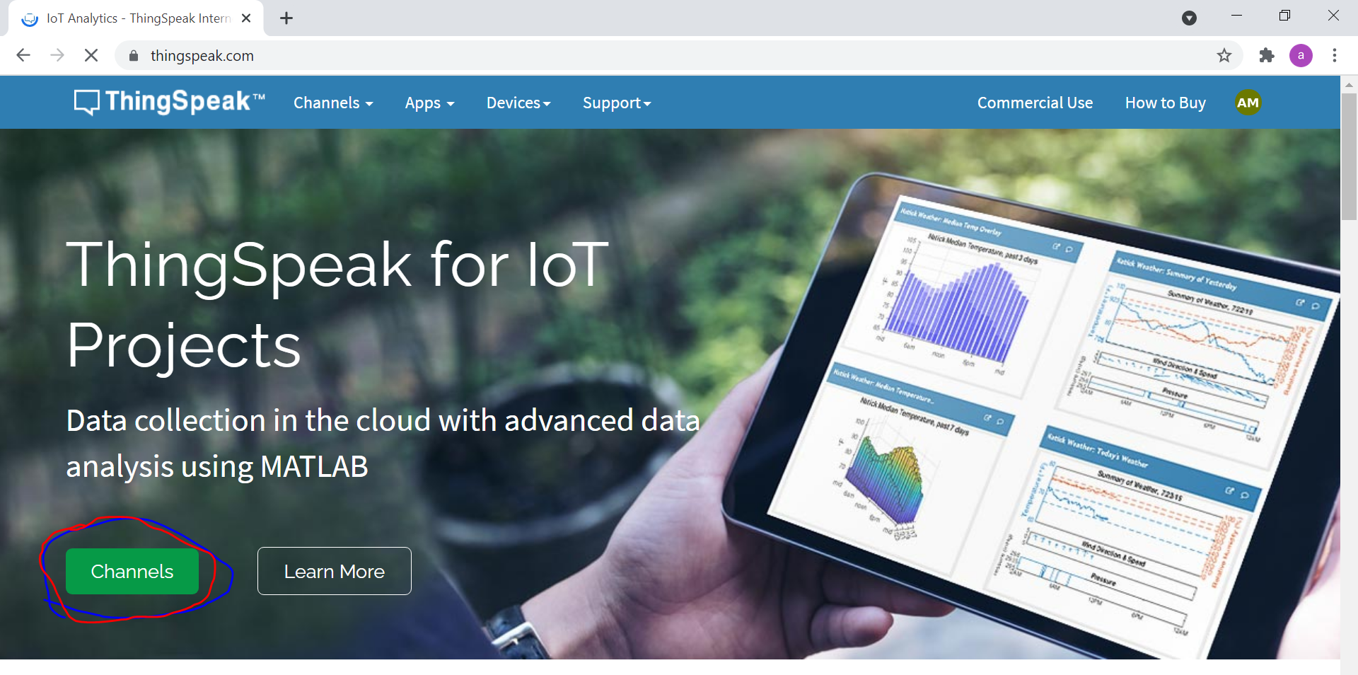

سپس new channel را کلیک میکنیم

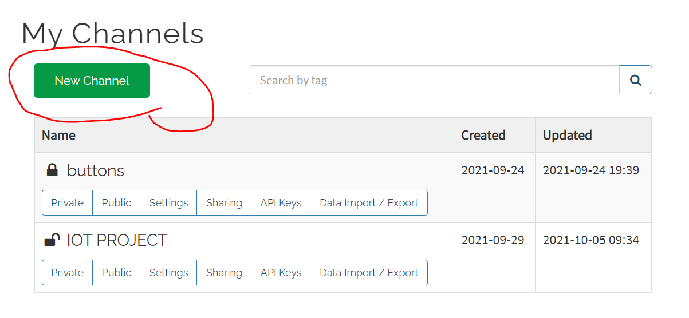

نام و توضیحات و نام و تعداد فیلد ها را اینجا مشخص میکنیم

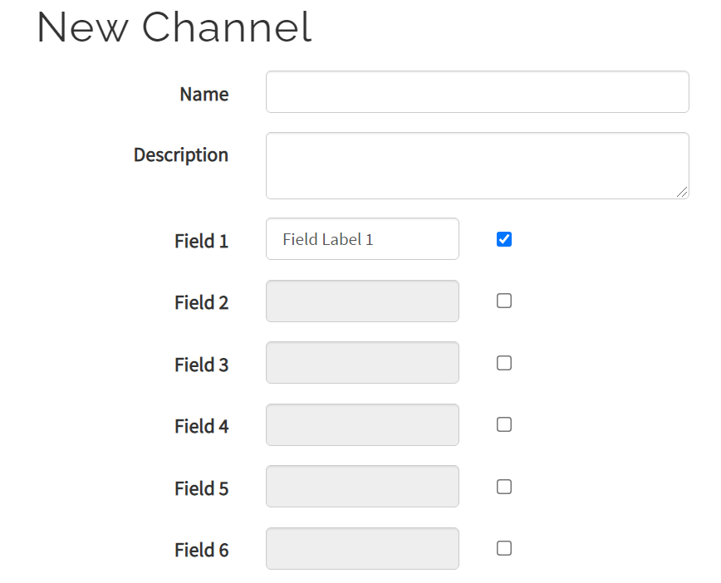

سپس بر روی save channel کلیک میکنیم و بعد از آن باید به این صفحه هدایت شویم

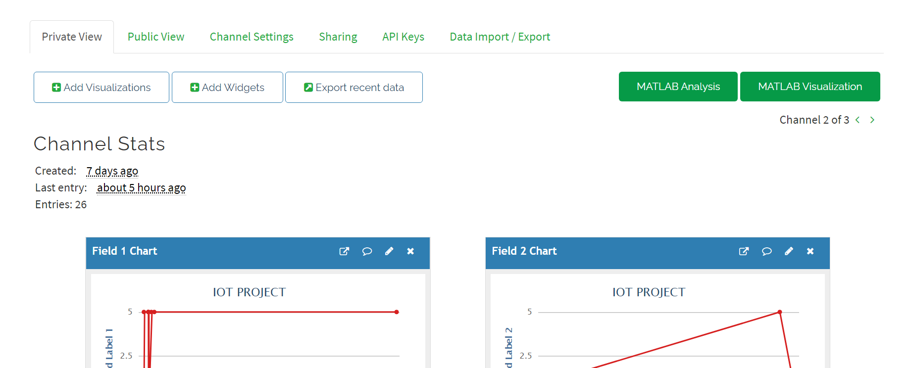

بر روی sharingکلیک کرده و به این صفحه هدایت میشویم و این کلیک را میزنیم تا دسترسی به فیلد ها عمومی شود

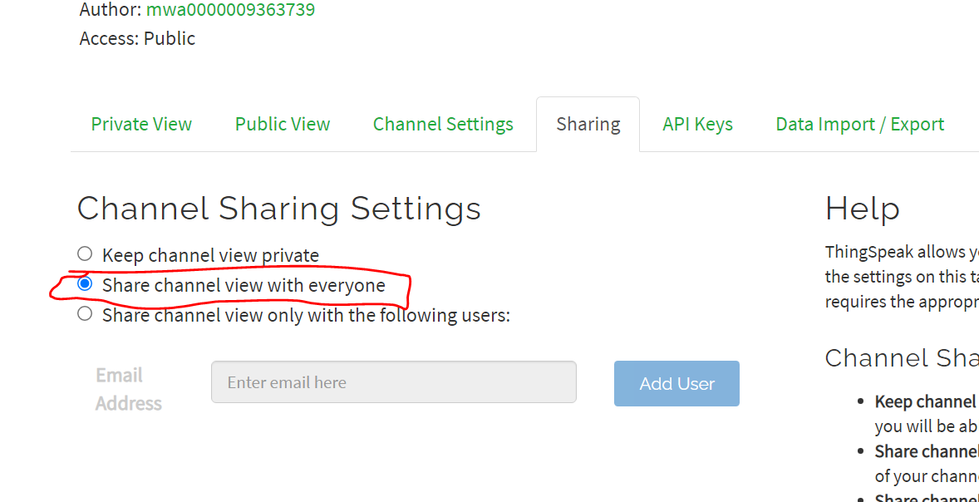

سپس به قسمت API Keys رفته و این مقداریر و همچنین این لینک را یادداشت میکنیم

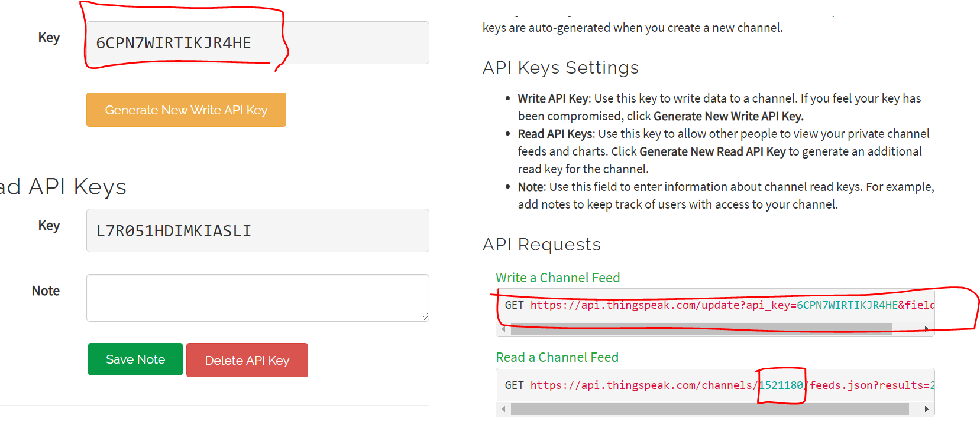

لینک اول

https://api.thingspeak.com/update?api_key=6CPN7WIRTIKJR4HE&field1=0

این http ریکوست برای فرستادن دستور 0 به فیلد 1 است و برای فرستادن دستور 5 به فیلد 2 میتوان دستور زیر را فرستاد

https://api.thingspeak.com/update?api_key=6CPN7WIRTIKJR4HE&field2=5

با فرستادن این کد ها به thingspeak میتوان تغیر ان ها را در فیلد مشاهده کرد

به عنوان مثال :

این لینک خالی است

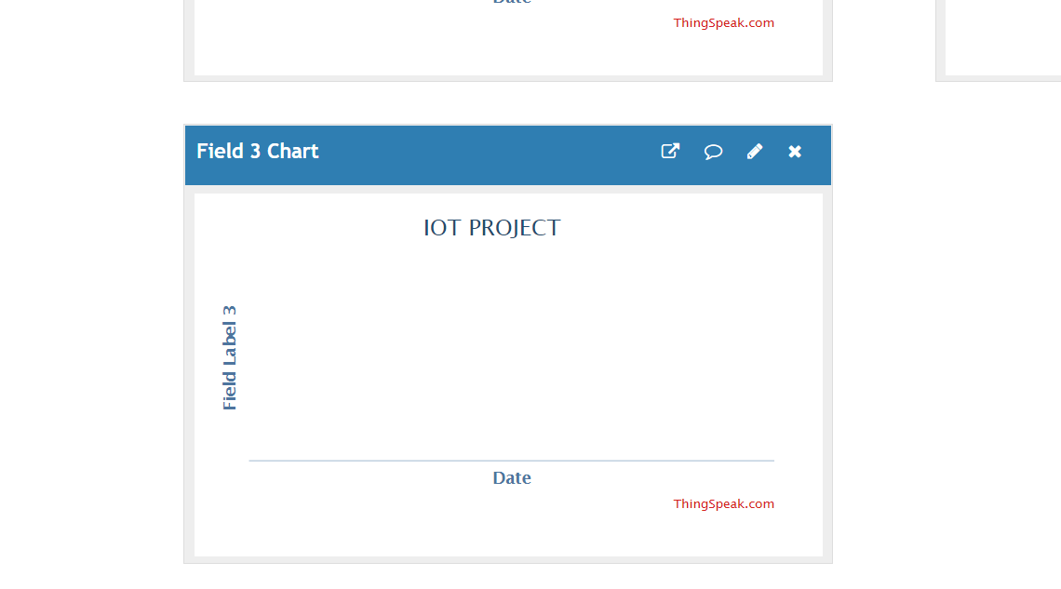

با فرستادن این دستور http

https://api.thingspeak.com/update?api_key=6CPN7WIRTIKJR4HE&field3=7

میتوان تعقیر مقدار فیلد را مشاهده کرد

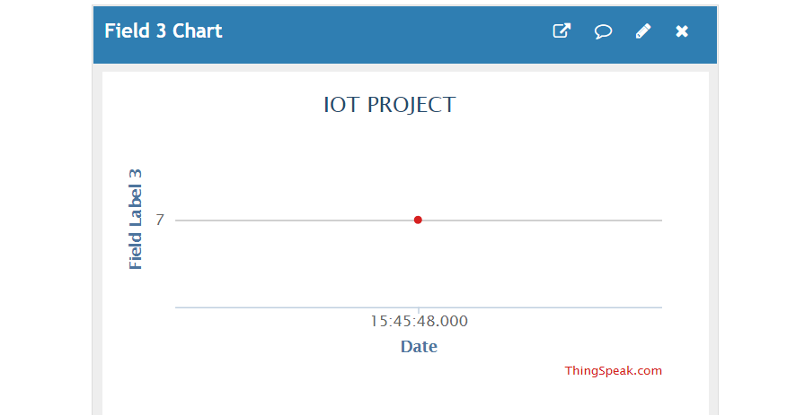

و بعد از پانزده ثانیه میتوان دستور جدیدی فرستاد برای مثال این دستور که مقدار صفر را برای فیلد سه میفرستد

https://api.thingspeak.com/update?api_key=6CPN7WIRTIKJR4HE&field3=0

و این هم نتیجه

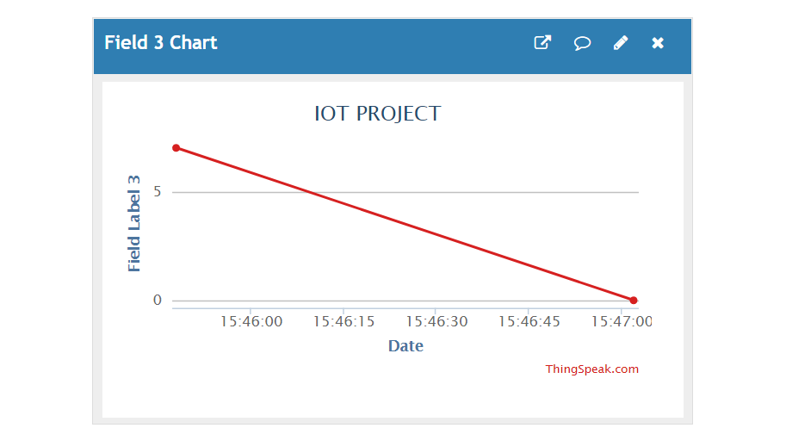

توضیح کد برنامه :

اول کتاب خانه ها را وارد میکنیم

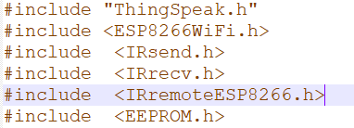

**کتاب خانه ی thingspeak**

این کتابخانه برای اتصال ماژول esp به سرور thingpeak است و دارای دستوراتی برای خواندن فیلد هاست

**کتاب خانه ی ESP8266WIFI.h**

این کتاب خانه برای اتصال ESP به وایفای گذاشته شده و دارای دستورات مربوط به وایفای است

**کتاب خانه ی IRsend.h**

این کتاب خانه برای فرستادن دیتای ir به کار میرود

**کتاب خانه ی IRrecv.h**

این کتاب خانه برای دریافت دیتای ir به کار میرود

**کتاب خانه ی IRremoteESP8266.h**

این کتاب خانه برای توابع کلی و استراکچر های دیتای IR استفاده میشود

**کتاب خانه EEPROM.h**

این کتاب خانه برای توابع EEPROM دستورات خواندن نوشتن و ابدیت EEPROM استفاده میشود هر خانه ی EEPROM هشت بیت است و میتواند تا مقدار 255 را در خود زخیره کند eeprom حافظه ماندگار است و nodemcu 4 کیلو بایت حافظه eeprom دارد.

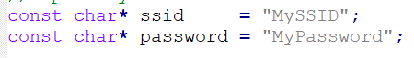

با این دستور اول مقدار username و password را در متغیر های اشاره گر ذخیره میکنیم

با این دستور مقدار ای دی channel را ذخیره میکنیم



حال متغیر ها را وارد میکنیم

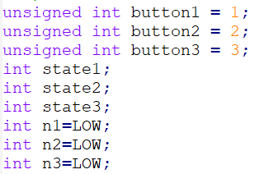

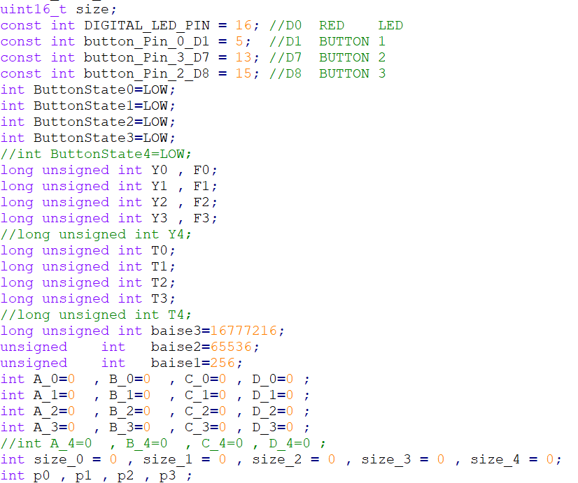

در اینجا پایه فرستنده و گیرنده را انتخاب میکنیم و تنظیمات فرستنده و گیرنده را اعمال میکنیمboadrate را اعمال میکنیم

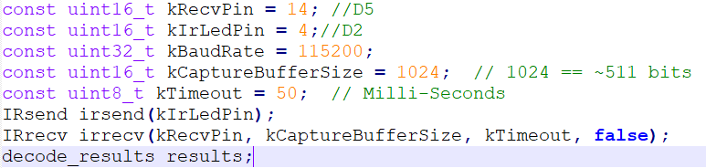

و در اخر اینجا وضعیت وایفای را بر روی کلاینت میگذاریم



حال در بخش setup

ابتدا boudrate سریال رو مشخص میکنیم سپس در مقدار اشاره گر user , password را وارد به wifi.begin وارد میکنیم

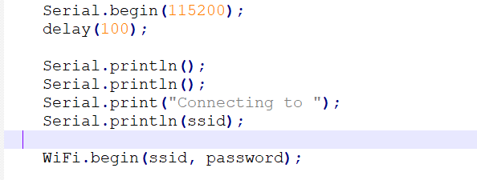

سپس با این دستور ارتباط با سرور thingspeak انجام میشود و با سه دستور بعدی مقدار اولیه ی سه فیلد به صورت اینتیجر در متغیر ها ریخته میشود

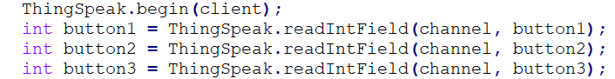

مقدار button ها رو درون state ها میریزیم برای مقایسه ی رخداد تعقیرات در صورت تحریک فیلد ها

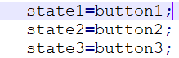

در اینجا پایه ی D0 خروجی کرده و IR reciver و IR sender را فعال میکنیم و بعد از ان حافظه ی EEPROM را اماده میکنیم

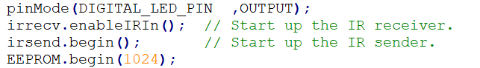

در اینجا پایه های D1 , D8 , D7 را ورودی میکنیم

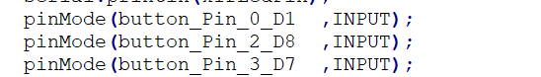

در اینجا DATA 32 bit IR را که درEEPROM ذخیره کردیم باز گردانی میکنیم ازانجایی که هر خانه از حافظه ی EEPROM فقط هشت بیت است باید عدد 32bit را مجز به چهار بخش هشت بیت کرد و در اخر ان ها را به هم چسباند

که در این قسمت کد آن ها را به هم میچسبانیم و جلوتر عملیات جدا سازی را انجام میدهیم

درواقع ما در اینجا عدد رو به مبنای 256 تبدیل و ان را زخیره کردیم و اینجا عدد رو دوباره به مبنای ده بر میگردانیم

برای اینکار باید رقم اول از مبنای 256 را در یک ضرب کنیم و به علاوه ی رقم دوم در مبنای 256 ضربدر توان یک مبنا بکنیم که خود 256 است و ان را با رقم سوم مبنای 256 ضربدر( 256 به توان دو =65536 ) جمع کنیم

بعد آن را با رقم چهارم مبنای 256 ضربدر( 256 به توان سه= 16777216) جمع کنیم

عدد حاصل همان مقدرا 32 bit در مبنای ده است

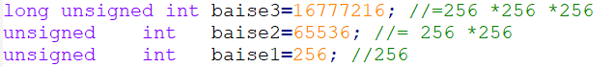

مقدار سایز و مقدار p مربوط به مشخص شدن پروتکل ارسالی هر دیتا میباشد

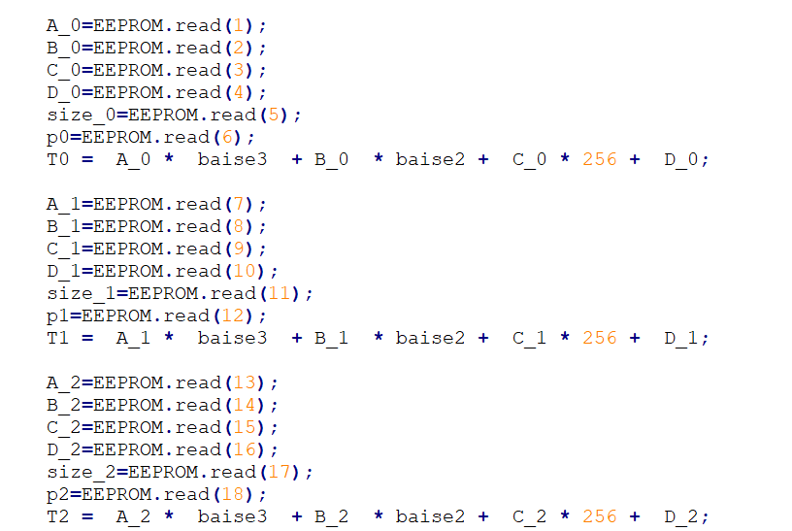

حال مقدار EEPROM در سریال نمایش داده میشود

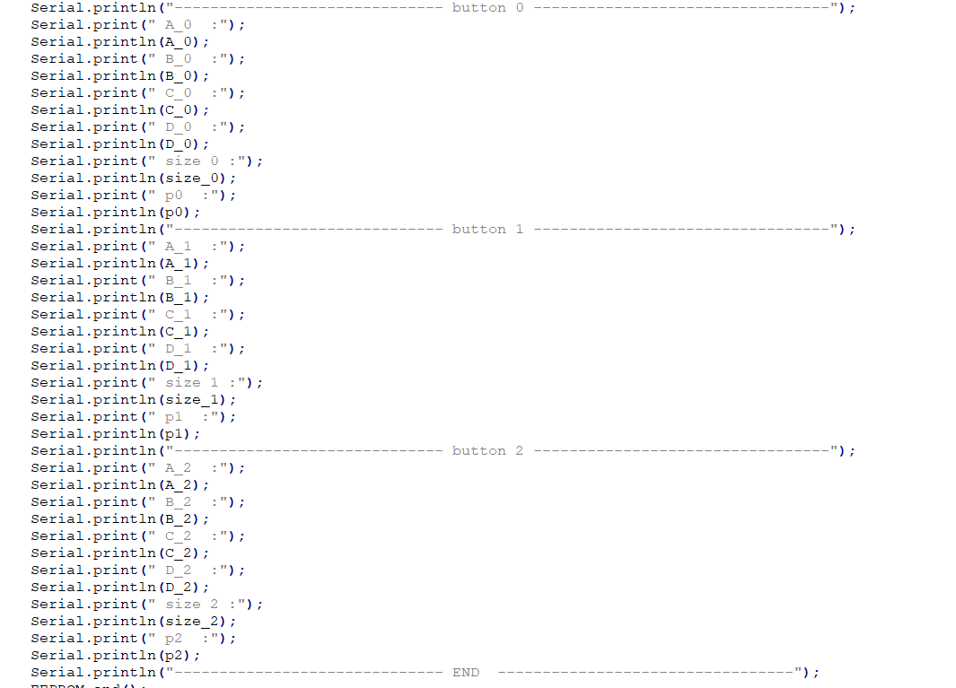

سپس بعداز تمام این ها LED 16 بار چشمک میزند به نشان اینکه تمام کار ها به درستی انجام شده

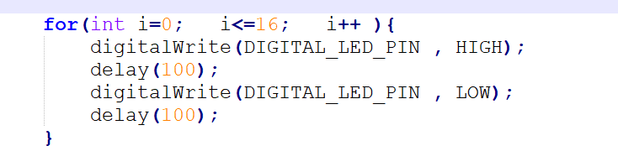

**بخش لوپ**

در اینجا دوباره دیتای مقدار هر فیلد را میخانیم و درون buttons میریزیم

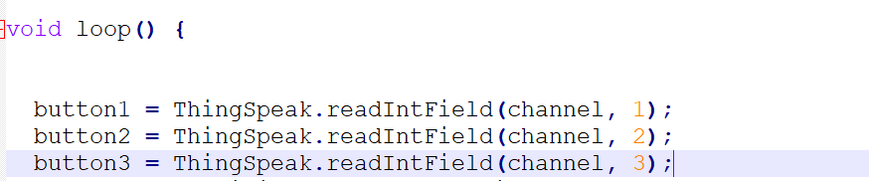

حال وضعیت push buttons های مدار که به پین های D1,D8,D7 وصل هستند را میخوانیم و درون متغیر های ButtonStates میریزیم

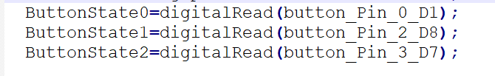

بعد وارد if میشویم

اگر سیگنال دریافت شد و 0pushbutton فشار داده شده باشد

نوع متغیر را در استراکچر پیدا کن

اندازه ی متغیر رو بریز توی size

مقدار success را true کن

دریافت را متوفق کن

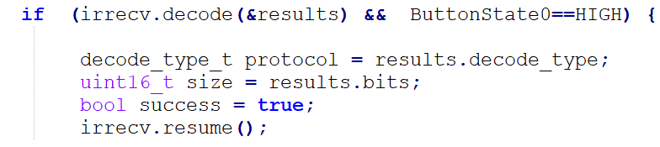

اگر DATA نا معلوم (-1) نبود (هر نوع DATA مقدار مثبتی را در استراکچر دارد و DATA UNNOWN مقدار -1 دارد )

LED را یک ثلنیه روشن و خاموش کن تا بدانیم دیتا تعریف شده است

سپس data را شکسته و به مبنای 256 تبدیل میکنیم

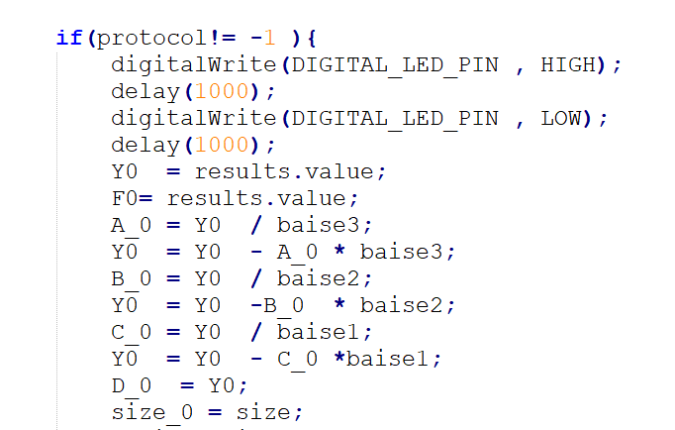

حال مینویسیم اگر پروتکل sumsong بود p=1

اگر پروتکل sumsong_ac بود p=2

اگر پروتکل NEC بود p=3

**در این پروژه این سه پروتکل را میتوان ارسال کرد**

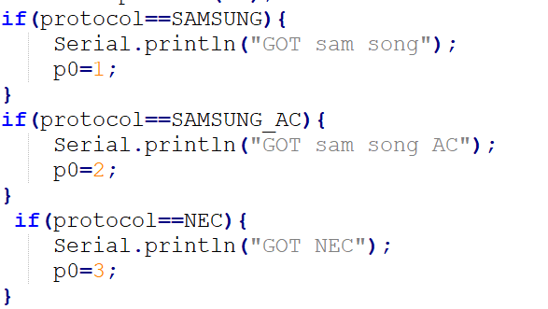

و بعد EEPROM را اغاز کرده مقادیر را در حافظه ریخته و بعد ان را میبندیم

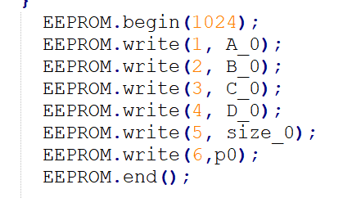

**If بعدی pushbutton1**

اگر سیگنال دریافت شد و 1pushbutton فشار داده شده باشد

نوع متغیر را در استراکچر پیدا کن

اندازه ی متغیر رو بریز توی size

مقدار success را true کن

دریافت را متوفق کن

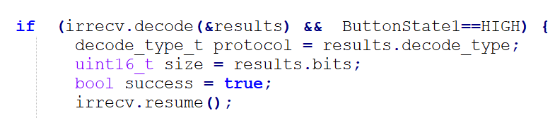

اگر DATA نا معلوم (-1) نبود

LED را یک ثلنیه روشن و خاموش کن تا بدانیم دیتا تعریف شده است

سپس data را شکسته و به مبنای 256 تبدیل میکنیم

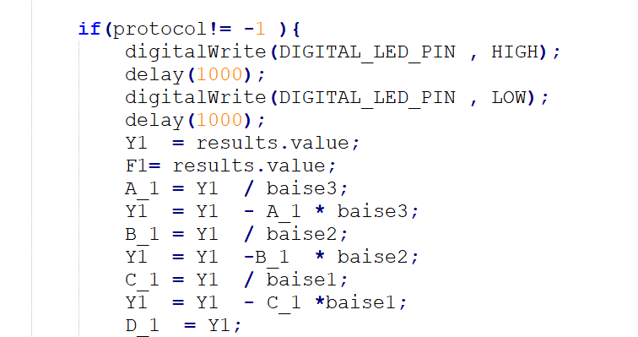

حال مینویسیم اگر پروتکل sumsong بود p=1

اگر پروتکل sumsong_ac بود p=2

اگر پروتکل NEC بود p=3



و بعد EEPROM را اغاز کرده مقادیر را در حافظه ریخته و بعد ان را میبندیم

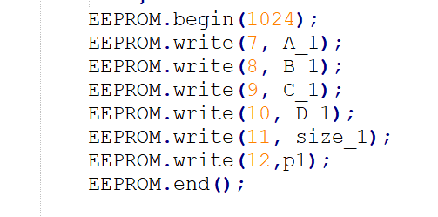

**ifبعدی pushbutton2**

اگر سیگنال دریافت شد و 2pushbutton فشار داده شده باشد

نوع متغیر را در استراکچر پیدا کن

اندازه ی متغیر رو بریز توی size

مقدار success را true کن

دریافت را متوفق کن

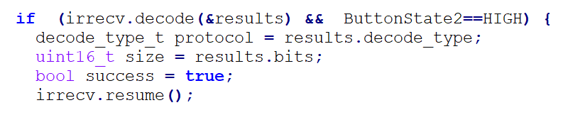

اگر DATA نا معلوم (-1) نبود

LED را یک ثلنیه روشن و خاموش کن تا بدانیم دیتا تعریف شده است

سپس data را شکسته و به مبنای 256 تبدیل میکنیم

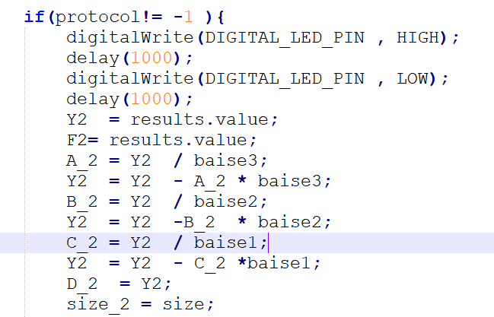

حال مینویسیم اگر پروتکل sumsong بود p=1

اگر پروتکل sumsong_ac بود p=2

اگر پروتکل NEC بود p=3



و بعد EEPROM را اغاز کرده مقادیر را در حافظه ریخته و بعد ان را میبندیم

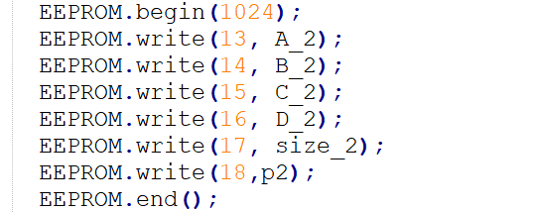

**حال اگر مقدار فیلد ها تعقیر کند :**

از انجایی که مقدار فیلد ها در بخش SETUP اول با دستور

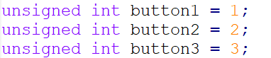

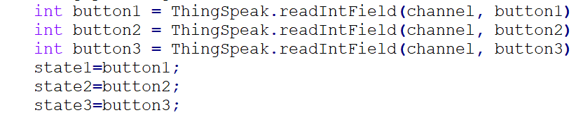

در button و از button به state ریخته میشوند

و در قسمت loop هم دوباره مقدار فیلد خوانده میشود و در داخل button ها ریخته میشوند :

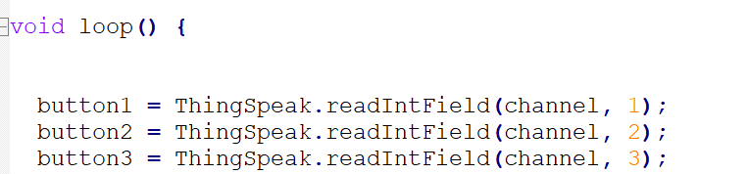

اگر مقدار T+1 button ها نا مساوی با مقدار T button که(button(T)=state)

میتوان با یک شرط if شرایطی اعمال کرد که با تحریک شدن فیلد یک عملیات انجام شود

در if به فیلد یک مربوط میباشد و در صورتی که فیلد یک تحریک شود این If اجرا میشود

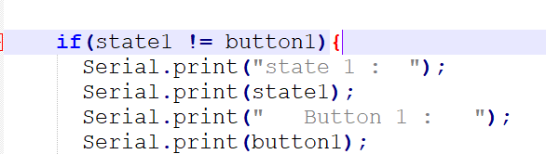

و درون آن if یک if دگر میگذاریم که اگر p=1 بود با پروتکل samsung ارسال کن

و اگر p=3 بود با پروتکل NEC ارسال کن

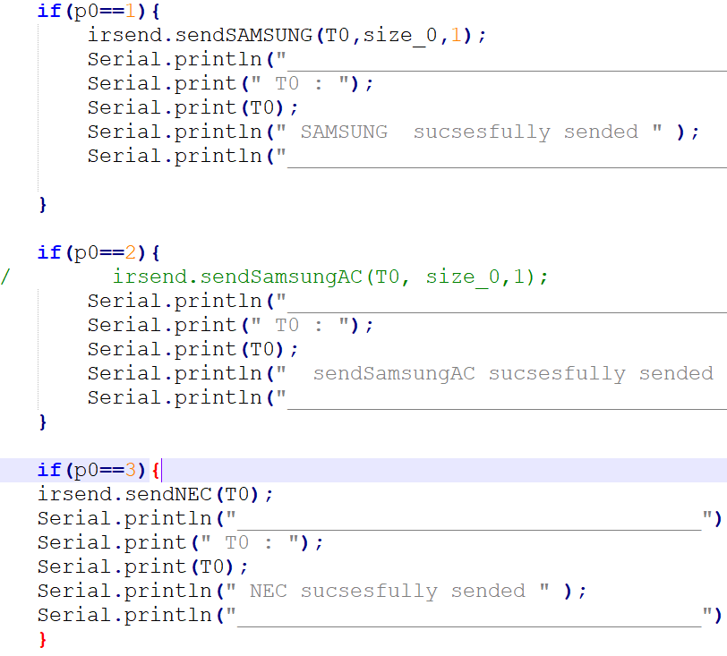

**اگر فیلد دو تحریک شد :**

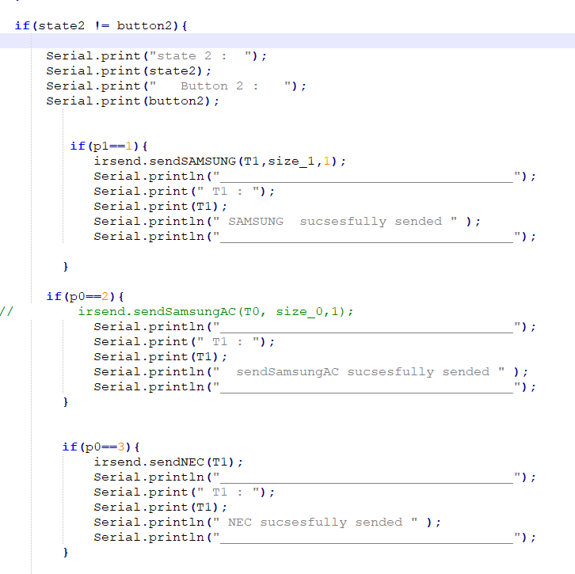

**و اگر فیلد سه تحریک شد :**

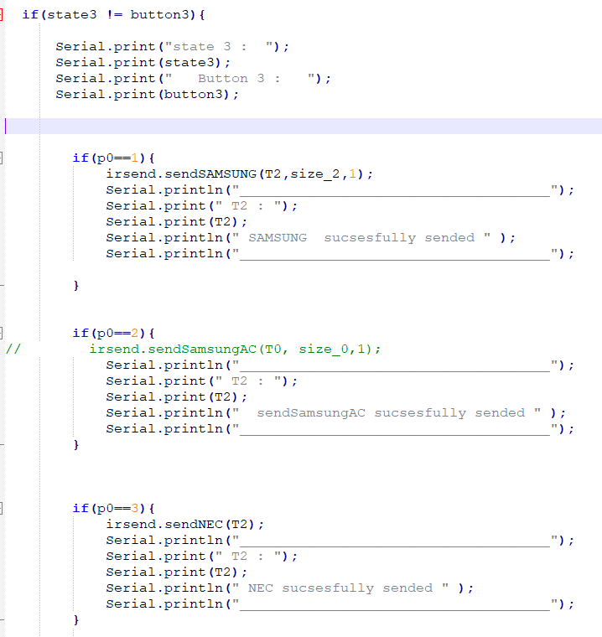

و در آخر :

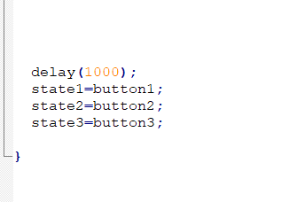

یک ثانیه مکس و بعد مقدار state را برابر با مقدار button میکنیم تا این دو مجددا برابر شده و شرط if بدون تحریک فیلد فعال نشود

هر یک ثانیه یک بار فیلد های thingspeak توسط ماژول Esp خوانده میشود

**شیوه ی تحریک فیلد ها:**

برای تحریک فیلد ها باید دستور http را ارسال کرد که در ان اشاره شده باشد که مقدار جدید فیلد چقدر باشد

دستوراتی به مانند این ها

https://api.thingspeak.com/update?api_key=6CPN7WIRTIKJR4HE&field1=0

https://api.thingspeak.com/update?api_key=6CPN7WIRTIKJR4HE&field1=5

https://api.thingspeak.com/update?api_key=6CPN7WIRTIKJR4HE&field2=0

https://api.thingspeak.com/update?api_key=6CPN7WIRTIKJR4HE&field2=5

https://api.thingspeak.com/update?api_key=6CPN7WIRTIKJR4HE&field3=0

https://api.thingspeak.com/update?api_key=6CPN7WIRTIKJR4HE&field3=5

هدف این است که در سایت برنامه ایی با کمک html و css و javascript بنویسیم که وقتی مقدار

Field =0 با فشردن دکمه Field را پنج کند و وقتی Field=5 با فشردن دکمه Field را صفر کند

و همچنین از انجایی که thingspeak فقط در هر پانزده ثانیه میتواند یک مقدار بگیرد با فشردن دکمه به مدت 16 ثانیه تمام دکمه ها غیر فعال شوند

به طور ساده تر

وقتی دفعه ی قبل 0 را ارسال کردیم این بار 5 را ارسال میکنیم و برعکس

در اینجا تنظیمات اولبیه ی HTML و عکس صفحه ی زمینه لحاظ شده 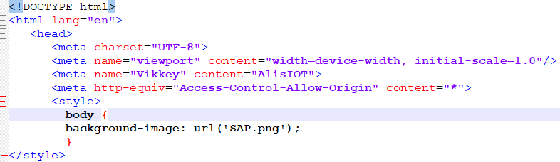

در اینجا دکمه ها و نام انها چینش صفحه و هدر و ...

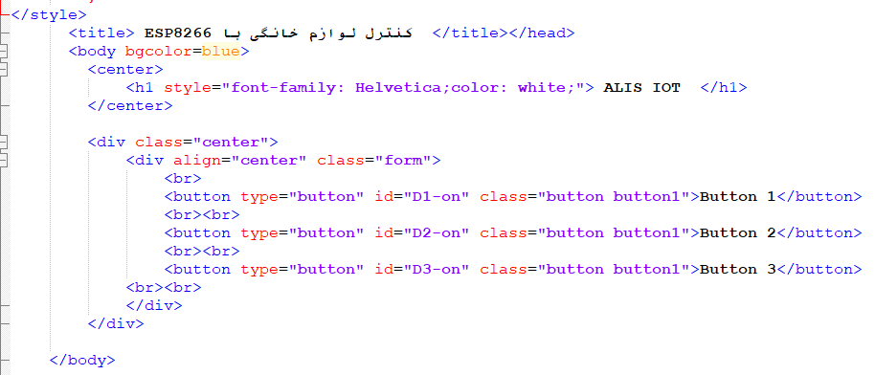

بعد از ان کد JAVASCRIPTS را شروع میکنیم کد JS درون دو <script> نوشته میشود

اول یک تابع مینویسیم :

در صورتی که lastUrl == firstUrl بود تابع getUrl مقدار secendUrl را بر میگرداند

در صورتی که lastUrl == secendUrl بود تابع getUrl مقدار firstUrl را بر میگرداند

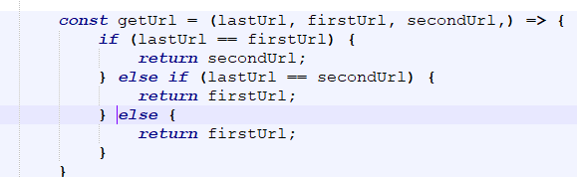

متغیر firstBtnUrl1 را به صورت کاراکتر معرفی میکنیم



تابع کلیک بر روی button1 را معرفی میکنیم

که اگر کلیک زده شد مقدار firstBtnUrl = return get url شود

وسپس بعد از ان جای lastUrl قرار بگیرد که با هر بار کلیک مقدار بازگشت تعغیر کند

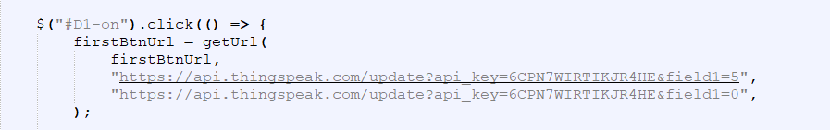

حال در اینجا دستور http را ارسال میکنیم و میگویم اگر ارسال شد با تابع disableButtons دکمه ها را به مدت 16s غیر فعال کن

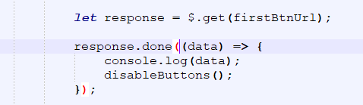

**با تابع disableButtons:**

این تابع میگوید در صورتی که هر کدام از http request ها با موفقیت انجام شد به مدت 16 ثانیه اتریبیوت های دکمه ها را غیر فعال کن

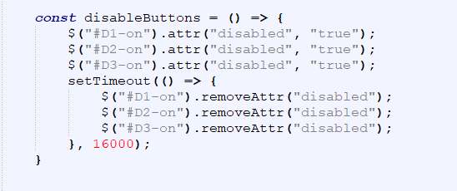

همین فرایند را برای دو button و فیلد بعدی هم انجام میدهیم

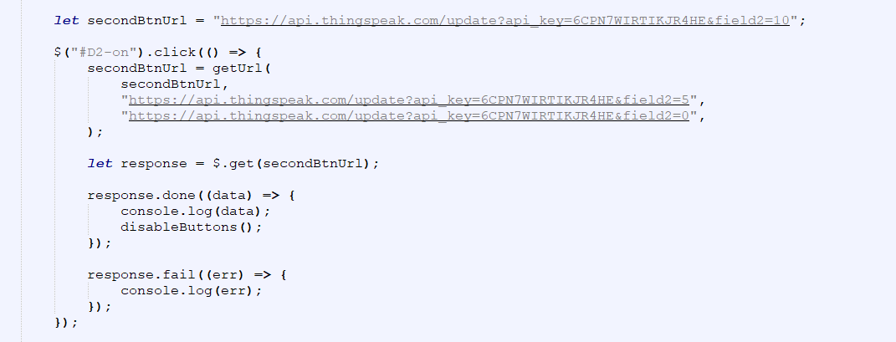

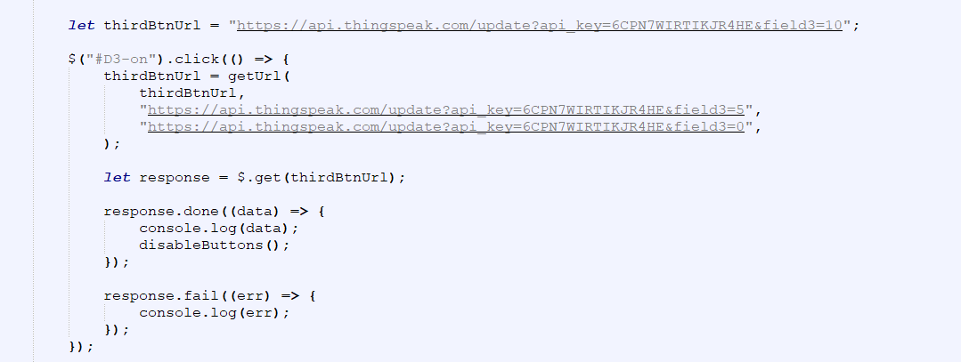

**بخش css:**

حال در این برای باتن ها طراحی ایی درست میکنیم که دل نواز تر باشند

Css بین دو تگ <style> نوشته میشود

**دکمه ها در حالت عادی :**

در اینجا رنگ زمینه ی دکمه ها در حالت عادی سبز شده

برای مرز دکمه ها متودی به کار برده نشده

رنگ نوشته درون دکمه ها سفید شده

متن مرکز دکمه نوشته شده

طول عرض دکمه ها در حالت expand و collaps (اول باز شدن سایت ) مشخص شده

نوع دیسپلی دکمه ها مشخص شده

زمان دیسپلی (expand) 0.4 ثانیه تنظیم شده

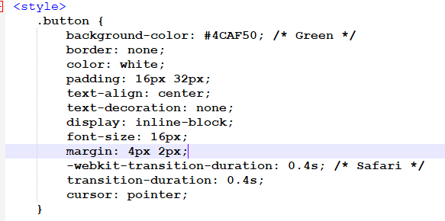

**دکمه ها در حالت نیمه تحریک:**

یک پیکسل مرز

تعقیر رنگ 00aacc

زنگ تکست سفید ffffff

اندازه در حالت نیمه تحریک

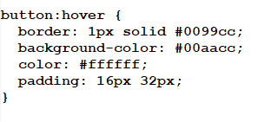

رنگ مرز 999999

رنگ زمینه قرمز

رنگ تکست 666666

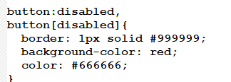

خرید هاست :

هاست و دامنه از سایت parspack.com تهیه شده

برای اپلود فایل html js برنامه filezilla رو نصب میکنیم

با وارد کردن یوزر و پسورد وارد میشویم

سپس پوشه ی public.html را باز کرده و فایل ها را همراه با عکس پس زمینه درون ان قرار میدهیم

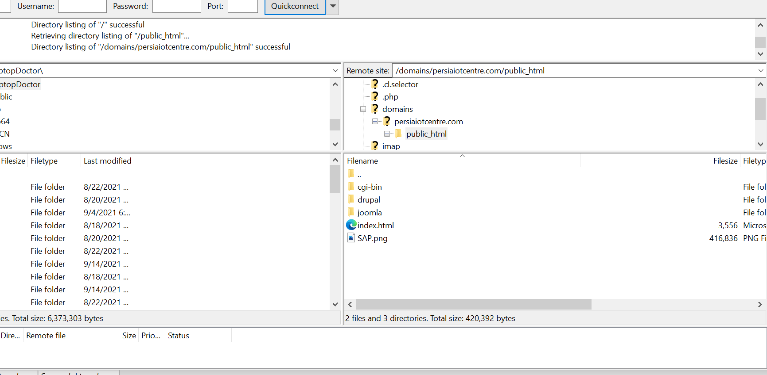

وارد addres دامنه میشویم

<http://www.persiaiotcentre.com>

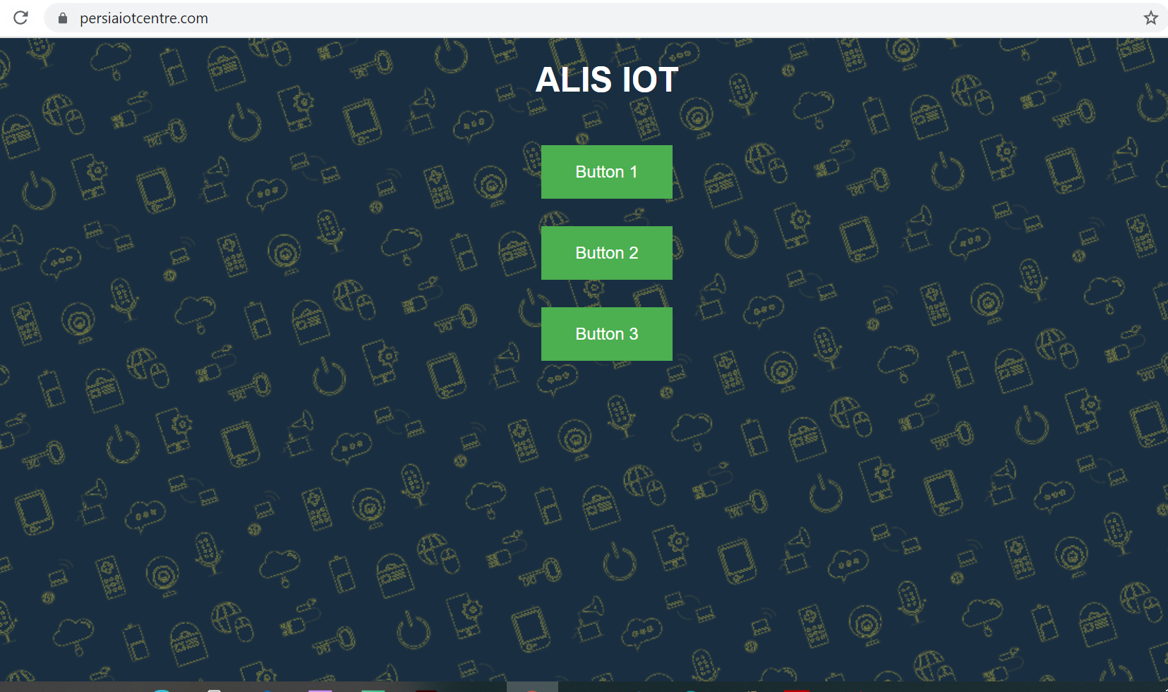

سپس سایت را با استفاده از سایت های اپلیکیشن ساز به اپلیکیشن تبدیل میکنیم



بر روی ساخت اپلیکیشن کلیک کرده

فرم ها را پر میکنیم

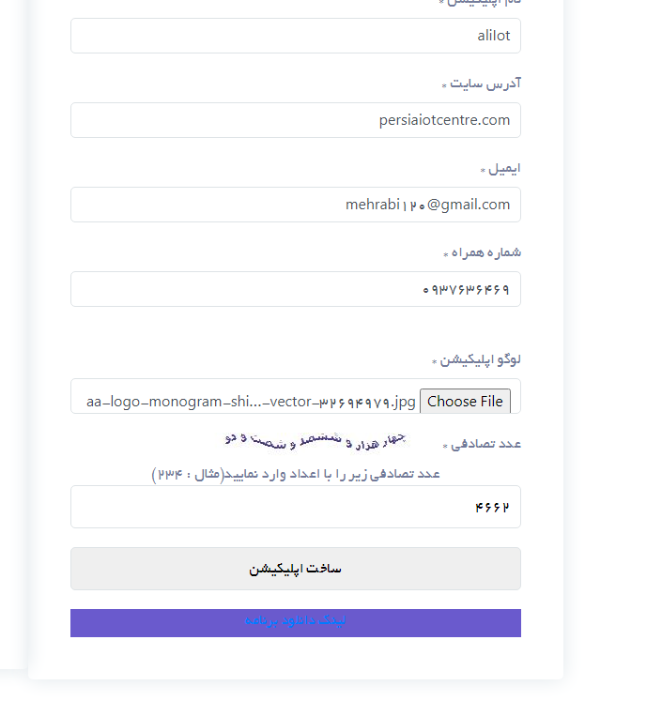

شماتیک :

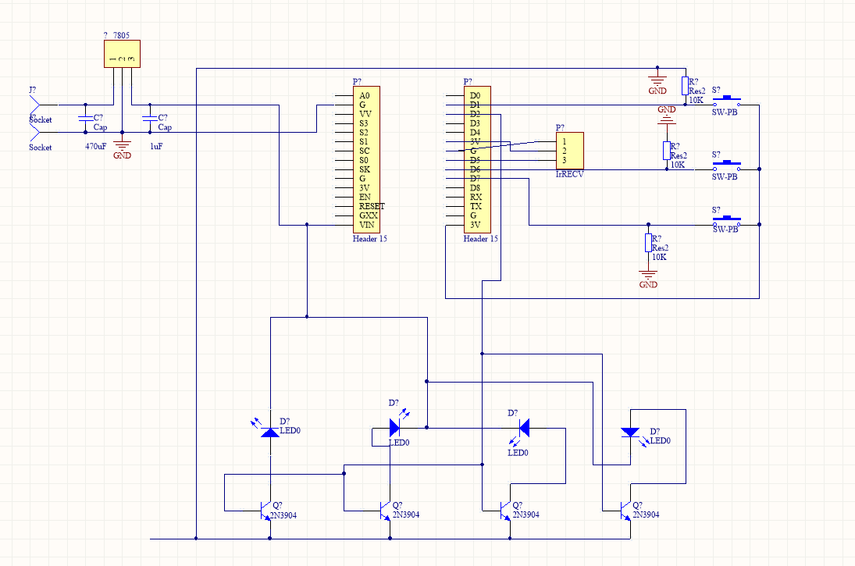

پایه های D1 , D8, D7 pull down شده

گیرنده به D5 وصل شده

بیس ترانزیستور های فرستنده ها با یک مقاومت بیس 10k موازی شده و در حالت اشباه قرار گرفته

رگلاتور هم ولتاژ 12 را به پنچ برای تغذیه مدار محیا میکند

پایان